OLIMPÍADAS PARIS 1900
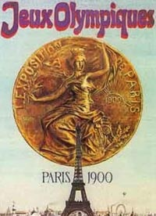
Abertura: 14de maio de 1900
Encerramento: 28 de outubro de 1900

Modalidades disputadas:
Atletismo - Cabo de Guerra* - Ciclismo - Cricket* - Croquet* - Esgrima - Futebol - Ginástica Artística - Golfe* - Hipismo - Natação - Pelota Basca* - Pólo Aquático - Pólo Eqüestre* - Remo - Rugby - Tênis - Tiro - Tiro com Arco - Vela

